附件1：办公家具采购清单及参数要求
序  号 | 名称 | 规格 | 数量 | 图片 | 备注
1 | 主席台桌 | 1400  *  700  *  760 | 2套4.2米 | 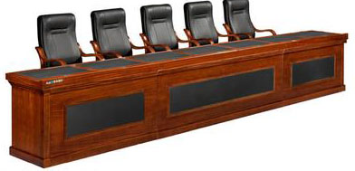 | 基材：环保型中密度纤维板，甲醛释放量达国家E1级标准；面材：胡桃木皮贴面(厚度0.6mm以上)；粘胶：进口高级环保胶粘剂，符合GB18586-2002标准；油漆：聚酯油漆，绿色环保，五底三面工艺处理，光滑耐磨；颜色：胡桃木色或酸枝色
2 | 主席台椅子 | 标准 | 12把 | 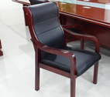 | 椅架:优质进口橡木椅架,含水率小于12%面料：进口西皮，撕裂强度＞35N/mm；  海绵：东亚高密度定型海绵，密度为35-45KG/立方，回弹力：47%；  靠背及座垫：采用6-8层柳胺木薄片经纵横交错在200度高温下垫压成型；  油漆聚脂油漆，绿色环保，漆膜硬度≥4H；  颜色：黑色可选。
3 | 会议桌 | 4000  *  1600  *  760 | 3套  4米 | 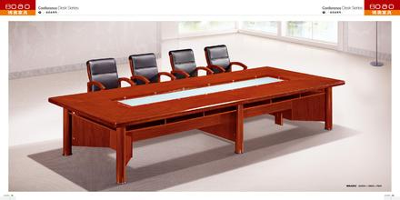 | 基材：环保型中密度纤维板，甲醛释放量达国家E1级标准；面材：胡桃木皮贴面(厚度0.6mm以上)；粘胶：进口高级环保胶粘剂，符合GB18586-2002标准；油漆：聚酯油漆，绿色环保，五底三面工艺处理，光滑耐磨；颜色：胡桃木色或酸枝色
4 | 会议椅 | 常  规 | 48把 | 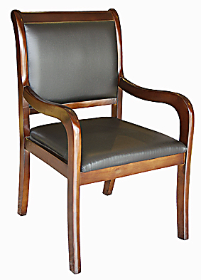 | 椅架:优质进口橡木椅架,含水率小于12%面料：进口西皮，撕裂强度＞35N/mm；  海绵：东亚高密度定型海绵，密度为35-45KG/立方，回弹力：47%；  靠背及座垫：采用6-8层柳胺木薄片经纵横交错在200度高温下垫压成型；  油漆：聚脂油漆，绿色环保，漆膜硬度≥4H；  颜色：黑色可选。
5 | 豪华候车厅旅客座椅 | 1800  *  700  *  700 | 20张 | 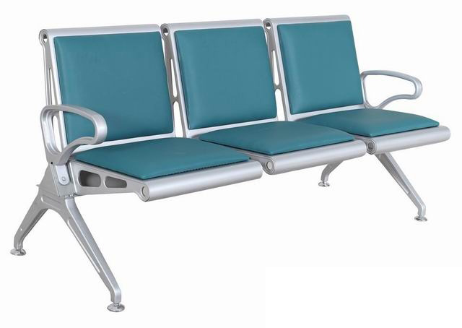 | 坐板：采用1.5MM厚度的201不锈钢原料，冲孔，打磨，表面拉丝处理，光滑，不易磨损，经久耐用。  边条：2.5mm不锈钢压边条站脚：采用1.5mm201不锈钢圆管弯曲，焊接成型后抛光，外观精美，耐用。  扶手：采用1.5mm201不锈钢圆管弯曲，焊接成型后抛光，外观精美，耐用。
6 | 候车厅旅客座椅 | 1800  *  700  *  700 | 50张 | 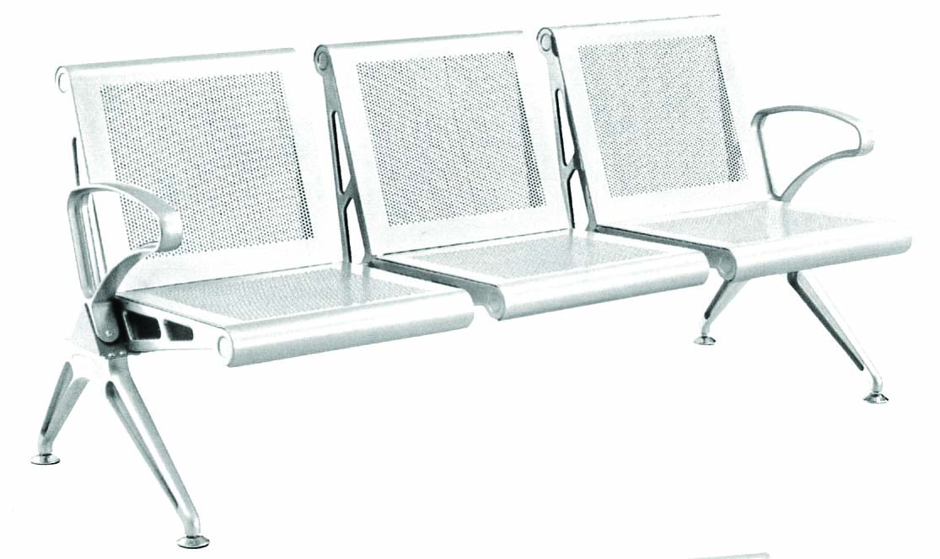 | 坐板：采用1.5MM厚度的201不锈钢原料，冲孔，打磨，表面拉丝处理，光滑，不易磨损，经久耐用。  边条：2.5mm不锈钢压边条站脚：采用1.5mm201不锈钢圆管弯曲，焊接成型后抛光，外观精美，耐用。  扶手：采用1.5mm201不锈钢圆管弯曲，焊接成型后抛光，外观精美，耐用。
7 | 大班台桌 | 1800*920*790 | 15张 | 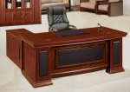 | 基材：环保型中密度纤维板，甲醛释放量达国家E1级标准；面材：胡桃木皮贴面(厚度0.6mm以上)；粘胶：进口高级环保胶粘剂，符合GB18586-2002标准；油漆聚酯油漆，绿色环保，五底三面工艺处理，光滑耐磨；颜色：胡桃木色或酸枝色
8 | 中班椅 | 常  规 | 15把 |  | 椅架:优质进口橡木椅架,含水率小于12%面料：进口西皮，撕裂强度＞35N/mm；  海绵：东亚高密度定型海绵，密度为35-45KG/立方，回弹力：47%；  靠背及座垫：采用6-8层柳胺木薄片经纵横交错在200度高温下垫压成型；  油漆聚脂油漆，绿色环保，漆膜硬度≥4H；  颜色：黑色可选。
9 | 办公桌 | 1400  *  700  *  760 | 60张 | 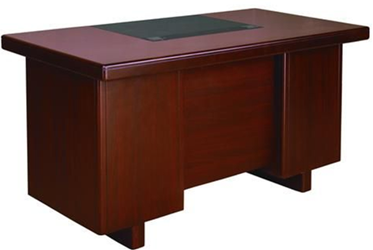 | 基材：环保型中密度纤维板，甲醛释放量达国家E1级标准；面材：胡桃木皮贴面(厚度0.6mm以上)；粘胶：进口高级环保胶粘剂，符合GB18586-2002标准；油漆：聚酯油漆，绿色环保，五底三面工艺处理，光滑耐磨；颜色：胡桃木色或酸枝色
10 | 办公椅 | 标准 | 60把 |  | 椅架:优质进口橡木椅架,含水率小于12%面料：进口西皮，撕裂强度＞35N/mm；  海绵：东亚高密度定型海绵，密度为35-45KG/立方，回弹力：47%；  靠背及座垫：采用6-8层柳胺木薄片经纵横交错在200度高温下垫压成型；  油漆：聚脂油漆，绿色环保，漆膜硬度≥4H；  颜色：黑色可选。
11 | 两门茶水柜 | 800*760 | 22个 | 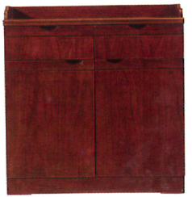 | 基材：环保型中密度纤维板，甲醛释放量达国家E1级标准；面材：胡桃木皮贴面(厚度0.6mm以上)；粘胶：进口高级环保胶粘剂，符合GB18586-2002标准；油漆：聚酯油漆，绿色环保，五底三面工艺处理，光滑耐磨；颜色：胡桃木色或酸枝色
12 | 档案柜 | 铁皮 | 60组 | 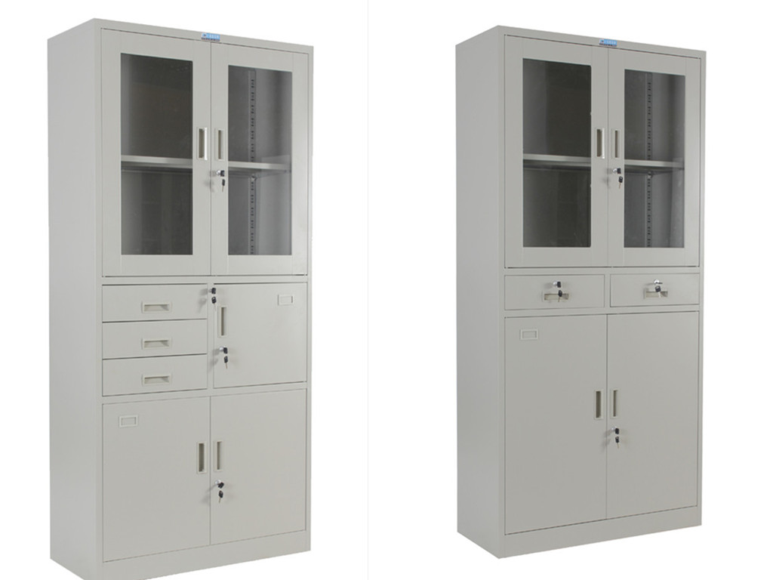 | 产品均采用优质0.6mm冷轧板，耐压，强度大，抗冲击不易形；采用静电粉沫喷塑，无有机溶液，无污染。焊接部分采用高标准熔接焊,表面平整光滑。
13 | 四门更衣柜 | 900*450*1870 | 20组 | 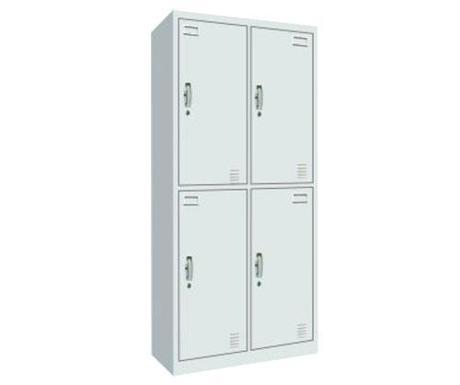 | 产品均采用优质0.6mm冷轧板，耐压，强度大，抗冲击不易形；采用静电粉沫喷塑，无有机溶液，无污染。焊接部分采用高标准熔接焊,表面平整光滑。零星采购
14 | 沙发 | 2000  *  800  *  800 | 15张 | 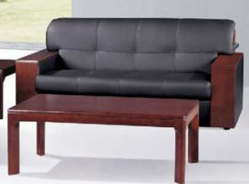 | 常规 黑色皮革，优质皮料，触感柔软，坐感舒适，要有厚实的沙发扶手，沙发脚要实木，彰显大气。
15 | 沙发 | 1000  *  800  *  800 | 3对 | 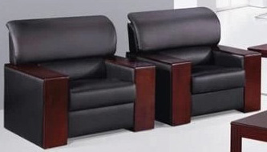 | 常规 黑色皮革，优质皮料，触感柔软，坐感舒适，要有厚实的沙发扶手，沙发脚要实木，彰显大气。
16 | 长茶几 | 1200*620*500 | 15个 | 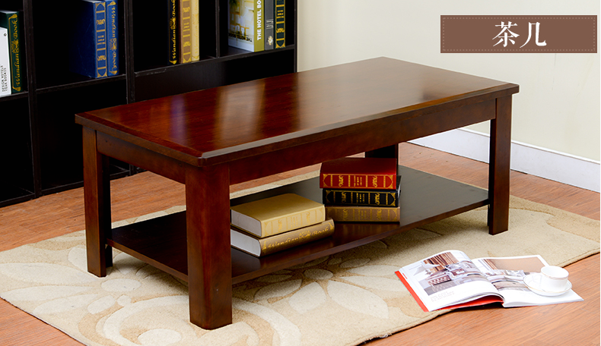 | 上等实木，坚固耐用，触手圆滑，纹理细腻，无害环保，绿色健康。
17 | 值班室小床 | 1.2米 | 2张 | 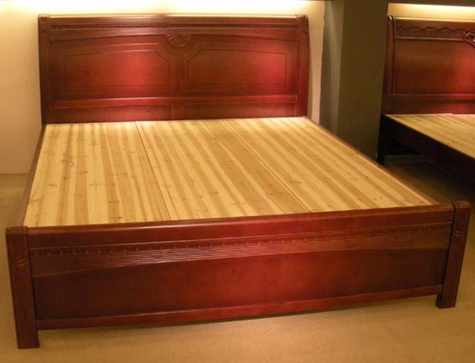 | 基材：橡木框架结构，窖干后加工成型，经防虫、防腐处理，结构稳定，不宜变形，含水率小于10%；油漆：聚脂油漆，无苯、绿色环保，五底三面，漆膜硬度≥2H；床板为实木板：厚度≥1.6㎝。
18 | 棕垫 | 1.2米 | 2张 | 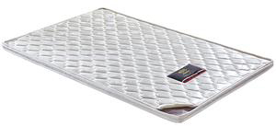 | 5公分厚环保棕垫
19 | 床头柜 | 常规 | 2个 | 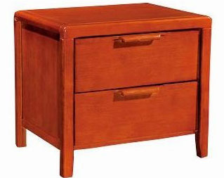 | 常规
20 | 条桌 | 1.2米 | 100个 | 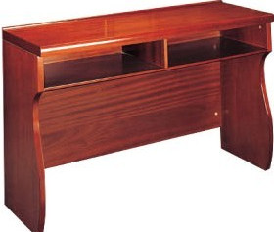 | 基材：环保型中密度纤维板，甲醛释放量达国家E1级标准；面材：胡桃木皮贴面(厚度0.6mm以上)；粘胶：进口高级环保胶粘剂，符合GB18586-2002标准；油漆：聚酯油漆，绿色环保，五底三面工艺处理，光滑耐磨；颜色：胡桃木色或酸枝色
21 | 办公椅 | 450*450mm | 200把 | 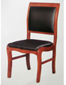 | 椅架:优质进口橡木椅架,含水率小于12%面料：进口西皮，撕裂强度＞35N/mm；  海绵：东亚高密度定型海绵，密度为35-45KG/立方，回弹力：47%；  靠背及座垫：采用6-8层柳胺木薄片经纵横交错在200度高温下垫压成型；  油漆：聚脂油漆，绿色环保，漆膜硬度≥4H；  颜色：黑色可选。
22 | 票房售票桌 | 1400*700*760 | 16张 | 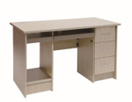 | 采用进口E1级优质三聚氰胺耐火、防潮板，硬度高，不易磨花，具有防火性。其中站板和隔板不低于18MM。封边条采用，光泽度好、耐磨、柔韧性能高,胶水采用德国进口DORUS无苯胶水，粘接性能好、抗吸塑性能强、环保型高温胶。拚贴严密,表面无胶渍。采用五金配件（附五金配件的检验报告）（白橡色）。
23 | 售票椅 | 常规 | 16把 | 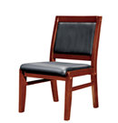 | 椅架:优质进口橡木椅架,含水率小于12%面料：进口西皮，撕裂强度＞35N/mm；  海绵：东亚高密度定型海绵，密度为35-45KG/立方，回弹力：47%；  靠背及座垫：采用6-8层柳胺木薄片经纵横交错在200度高温下垫压成型；  油漆：聚脂油漆，绿色环保，漆膜硬度≥4H；  颜色：黑色可选。

